Паранеопластическая полинейропатия, ассоциированная с раком яичника (случай из практики и обзор литературы)

Чертоусова А.Е. ^{1,2}, Черникова И.В. ¹, Холодная Т.О. ², Арасланова Л.В. ²
¹ Федеральное государственное бюджетное образовательное учреждение высшего образования «Ростовский государственный медицинский университет», г.Ростов-на-Дону, пер. Нахичеванский 29, 344022
² Государственное автономное учреждение Ростовской области «Областной консультативно-диагностический центр»
г.Ростов-на-Дону, ул. Пушкинская 127, 344000
УДК 616.833-002-031.14
Контактное лицо: Чертоусова Анастасия Евгеньевна, аспирант кафедры неврологии и нейрохирургии с курсами мануальной терапии и рефлексотерапии ФПК и ППС ФГБОУ ВО РостГМУ Минздрава РФ; врач-невролог ГАУ РО ОКДЦ
Yanasata@yanex.ru, 89054852710,
ORSID ID: https://orcid.org/0000-0001-5498-2415
Соавторы:
Черникова Ирина Владимировна, к.м.н., доцент, заведующая кафедрой неврологии и нейрохирургии с курсами мануальной терапии и рефлексотерапии ФПК и ППС ФГБОУ ВО РостГМУ Минздрава РФ;
Chernikowa2015@yandex.ru, 89281238517
Холодная Татьяна Олеговна, к.м.н., заведующая лабораторией клинической патоморфологии и молекулярно-биологических исследований ГАУ РО ОКДЦ;
Tatiana_holodnaya@mail.ru, 89185541273
Арасланова Лариса Вакильевна, к.м.н., заведующая отделением лучевой диагностики ГАУ РО ОКДЦ; Larisa.araslanova@gmail.com, 89185543203

Резюме. Представлено клиническое наблюдение пациентки с паранеопластической полинейропатией, ассоциированным с раком яичников. Особенностью данного случая является его относительная редкость. Стадийность развития неврологических нарушений в сочетании с данными лабораторной диагностики обусловили необходимость онкологического поиска, в результате которого выявлен рак яичников. Гистологический диагноз подтвержден иммуногистохимическим методом. Злокачественная опухоль выявлена через один год после появления первых признаков сенсорной полинейропатии, что подтверждает паранеопластическую природу неврологических нарушений. Своевременно начатое лечение по поводу злокачественной опухоли может привести к стабилизации неврологических симптомов.
Ключевые слова: паранеопластический синдром, рак яичников, полинейропатия
Для цитирования: Чертоусова А.Е., Черникова И.В., Холодная Т.О., Арасланова Л.В. Паранеопластическая полинейропатия, ассоциированная с раком яичника (случай из практики и обзор литературы).

Paraneoplastic polyneuropathy associated with ovarian cancer (case report and and review of the literature)

Chertousova A.E. ^{1,2}, Chernikova I.V. ¹, Kholodnaya T.O. ², Araslanova L.V. ²
¹ Rostov State Medical University, 29, Nakhichevansky Str., Rostov-on-Don, 344022
² Rostov Regional Advisory and Diagnostic Centre, 127 Pushkinskaia Str., Rostov-on-Don, 344000

Contact: Chertousova Anastasiya Evgen’yevna, reseacher in Department of Neurology, Faculty of Postgraduate Education RostSMU; neurologist at the Rostov Regional Advisory and Diagnostic Centre
Yanasata@yanex.ru, 89054852710
ORSID ID: https://orcid.org/0000-0001-5498-2415
Coautors:
Chernikova Irina Vladimirovna, PhD, Head of Department of Neurology, Faculty of Postgraduate Education RostSMU;
Chernikowa2015@yandex.ru, 89281238517
Kholodnaya Tat’yana Olegovna, PhD, Head of Department of Clinical Pathomorphology and Molecular Biological Research at the Rostov Regional Advisory and Diagnostic Centre;
Tatiana_holodnaya@mail.ru, 89185541273

Araslanova Larisa Vakil’yevna, PhD., Head of Department of Radiological diagnostics at the Rostov Regional Advisory and Diagnostic Centre; Larisa.araslanova@gmail.com, 89185543203
Abstract. Clinical observation of a patient with a paraneoplastic polyneuropathy, associated with ovarian cancer, is presented. A feature of this case is its relative rarity. Stages of development of neurological disorders in combination with laboratory diagnostics data led to the need for oncological search, which resulted in the detection of ovarian cancer. The histological diagnosis is confirmed by immunohistochemical method. Malignant tumor was detected one year after the appearance of the first signs of sensory polyneuropathy, which confirms the paraneoplastic nature of neurological disorders. A timely treatment for a malignant tumor can lead to the stabilization of neurological symptoms.
Key words: paraneoplastic syndrome, ovarian cancer, polyneurophathy
For citation: Chertousova A.E., Chernikova I.V., Cholodnaya T.O., Araslanova L.V. Paraneoplastic polyneuropathy associated with ovarian cancer (case report and review of the literature).

Список сокращений:
МКРЛ – мелкоклеточный рак легкого
ПНС – паранеопластические неврологические синдромы
CRP – C-reactive protein
Введение. Паранеопластические синдромы являются системными проявлениями злокачественных новообразований, не связанными с прямым действием опухоли или ее метастазов, инфекцией, коагулопатией, а также побочными эффектами лекарственной терапии [1,2]. Все паранеопластические синдромы делятся на 4 больших группы: эндокринологические, неврологические, гематологические/сосудистые и дерматологические [3]. В отличие от эндокринных синдромов, паранеопластические неврологические синдромы (ПНС) в 80% случаев диагностируются до выявления опухолевого процесса [4]. По частоте развития ПНС рак яичников находится на третьем месте после мелкоклеточного рака легкого (МКРЛ) и тимомы. В данной статье представлено редкое клиническое наблюдение пациентки с полинейропатией, ассоциированной с раком яичника.
Материалы и методы. Больная Х, 68 лет, обратилась в
консультативно-диагностический центр, в связи болью и слабостью в ногах, прогрессирующими в течение года. Из анамнеза известно, что пациентке ранее установлен диагноз – хроническая сенсорная полинейропатия, назначались кортикостероиды, после чего состояние временно улучшилось. В ходе неврологического осмотра выявлена сенсо-моторная полинейропатия. При выполнении стимуляционной электронейромиографии диагностировано аксональное полиневритическое поражение. В лабораторных данных обращало на себя внимание повышение СОЭ до 36 мм/час, уровня Д-димера до 948 нг/мл (норма менее 700 нг/мл), b2-микроглобулина в сыворотке - 2,75 мг/л (норма 0,85-1,62 мг/л). При определении онкомаркеров в крови уровень CA 125 составил 2 618,3 ед/мл (норма < 35,00 ед/мл). Также отмечалось незначительное увеличение количества высокочувствительного белка острой фазы CRP-2 - 3,65 мг/л (норма < 3,00 мг/л). При иммунологическом исследовании выявлено повышение уровня иммуноглобулинов класса G до 17,8 г/л (норма 7,0-16,0 г/л).
Проведен онкопоиск. При ультразвуковом исследовании обнаружен объемный процесс в полости малого таза слева. По данным магнитно-резонансной томографии выявлены гиперпластические изменения в эндометрии, объемное образование левой тубовариальной области, патологические изменения в костях таза (вероятно, метастатического генеза) (рис 1).

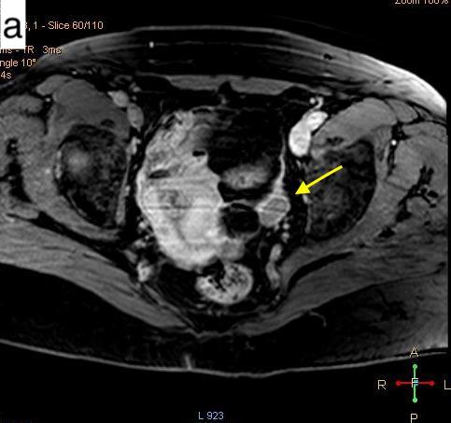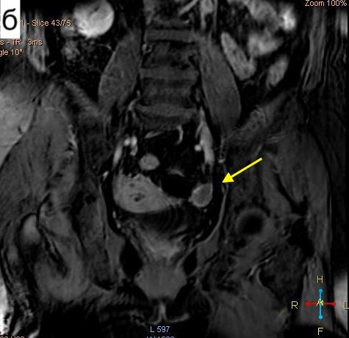
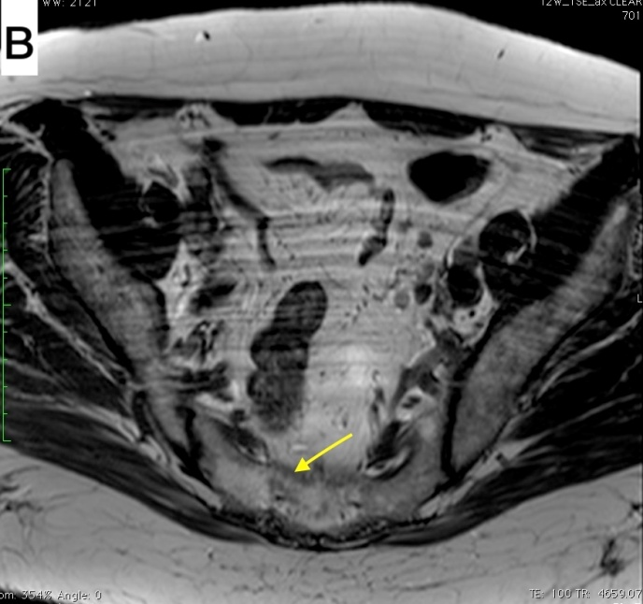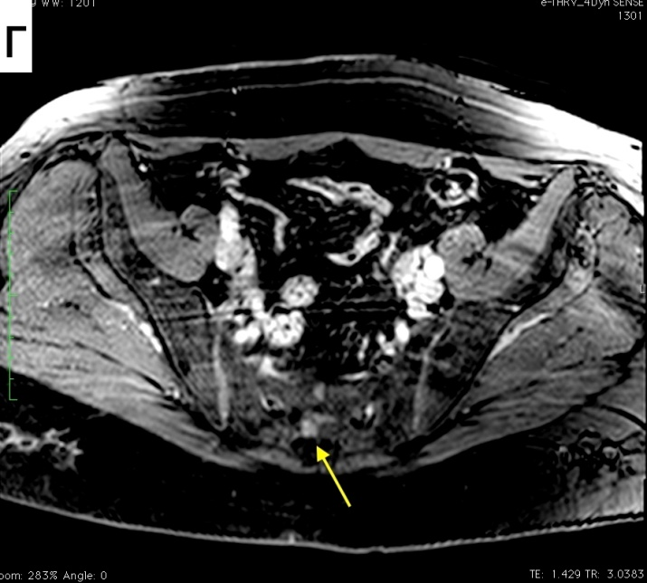
Рис 1. МРТ органов малого таза: Т1 с контрастным усилением в аксиальной (а) и коронарной (б) проекциях – стрелками обозначена опухоль левого яичника; на Т2 в аксиальной проекции (в) стрелкой обозначена зона патологических изменений в правых отделах крестца; в режиме Т1 с контрастным усилением (г) в аксиальной проекции стрелкой обозначена зона накопления контраста в правых отделах крестца (предположительно – метастаз).
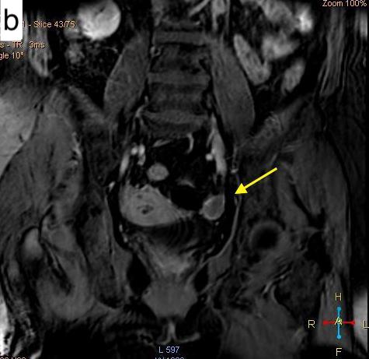
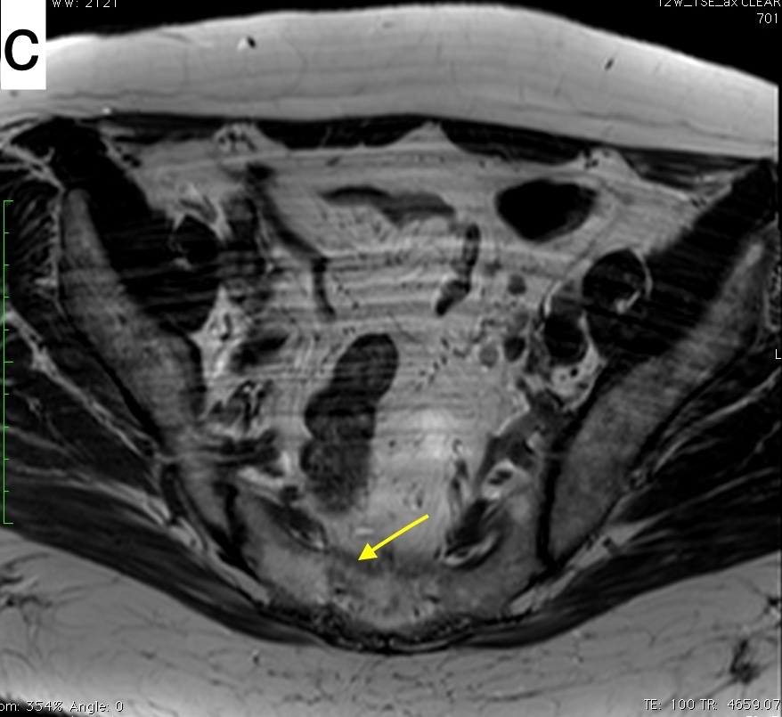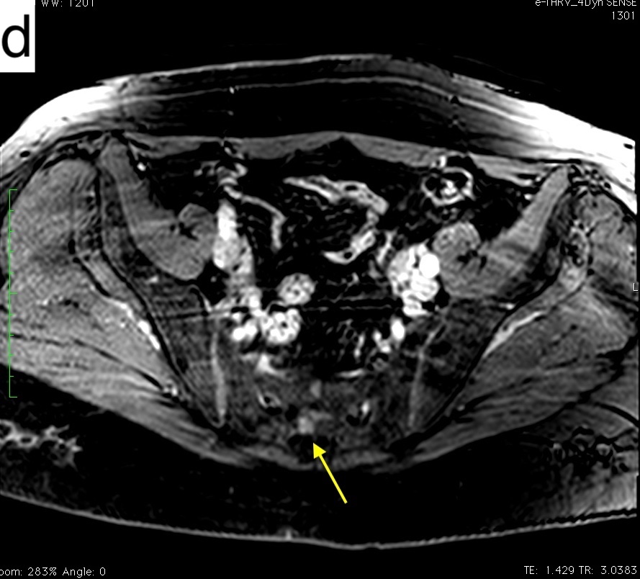

Fig 1. MRI of the pelvic organs: T1 with contrast enhancement in the axial (a) and coronary (b) projections - arrows denote the tumor of the left ovary; on T2 in the axial projection (c) the arrow indicates the zone of pathological changes in the right sections of the sacrum; in the T1 mode with contrast enhancement (d) in the axial projection, the arrow indicates the zone of accumulation of contrast in the right sacrum (presumably - metastasis).

При ультразвуковом исследовании лимфоузлов обнаружена лимфаденопатия передне-шейной группы с двух сторон. Выполнена биопсия надключичного лимфоузла справа, в ходе которой диагностирована опухоль. По данным иммуногистохимического исследования опухолевые клетки экспрессируют CK 7 (цитокератины), CA 125, часть клеток экспрессирует vimentin, также отмечается слабо выраженная фокальная экспрессия WT-1, в единичных комплекcах выявлена экспрессия CK5/6. Маркер пролиферативной активности Ki-67 позитивен в ядрах 70% клеток. Таким образом, можно говорить о метастатической опухоли, вероятно из яичника (рис 2).
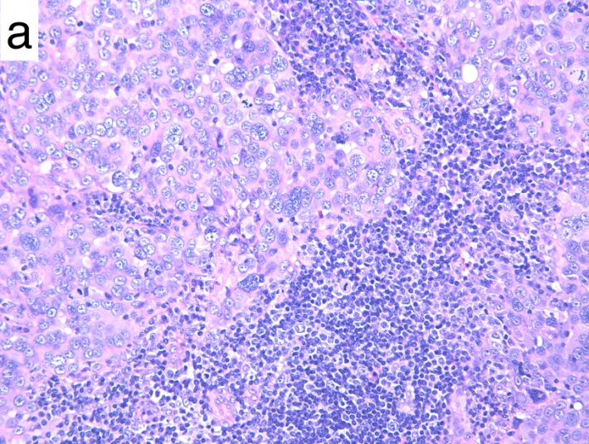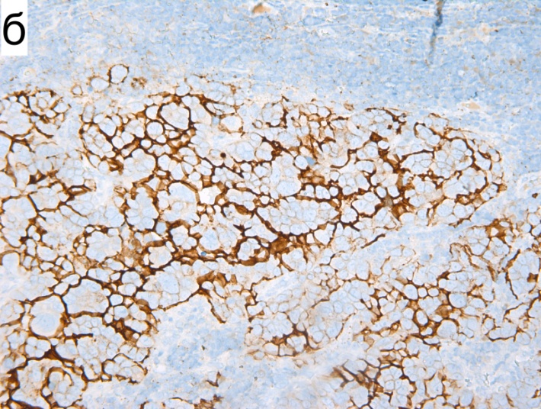
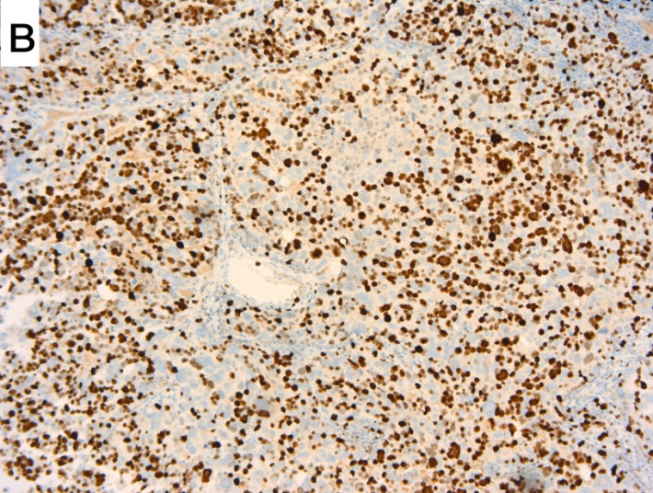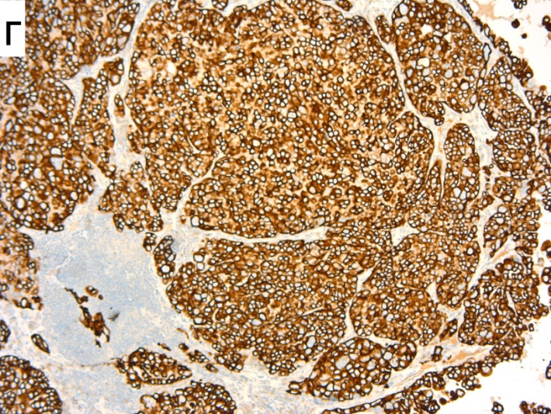
Рис 2. Гистологические препараты удаленного лимфоузла с метастатической опухолью: а - окраска гематоксилином-эозином (х200); б – определение экспрессии маркера СА – 125 (х200); в – экспрессия пролиферативной активности Ki – 67 (х100); г – экспрессия цитокератина CK 7 (х100).
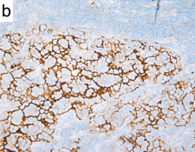
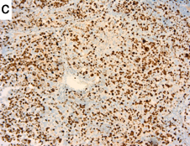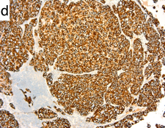

Fig 2. Histological specimens of the removed lymph node with metastatic tumor: a - staining with hematoxylin-eosin (x200); b - determination of CA-125 marker expression (x200); c - expression of proliferative activity of Ki-67 (x100); d - expression of cytokeratin CK 7 (x 100).
Пациентке установлен диагноз – рак яичников T1N1M1, генерализация опухолевого процесса, клиническая группа 2; паранеопластическая сенсо-моторная полинейропатия. Назначены антиконвульсанты, после чего болевой синдром в конечностях регрессировал. Больная направлена к онкологу для дальнейшего лечения.
Результаты и обсуждение. В основе развития паранеопластических неврологических синдромов лежит механизм перекрестной аутоиммунной реакции, при котором вырабатываются онконевральные антитела к компонентам опухоли и нормальной нервной ткани [4]. В отличие от МКРЛ, где ПНС представлены множественными вариантами, соответствующими большому разнообразию специфических антител, при раке яичников обычно возникает две формы неврологических заболеваний: мозжечковая дегенерация (анти-Yo антитела) и энцефаломиелит (анти-NMDAR антитела). При развитии подострой мозжечковой симптоматики у женщин необходимо определение анти-Yo антител. В случае позитивного серологическоого результата некоторые авторы рекомендуют сальпинго-овариэктомию и гистерэктомию для профилактики развития рака [1].
Другие варианты паранеопластических синдромов, в частности – полинейропатия, у больных с онкогинекологической патологией носят очень редкий характер. В ретроспективном исследовании Rojas-Marcos I. et al. (2003) из 43 случаев пациентов с онкогинекологической патологией в 37 выявлена мозжечковая дегенерация, в 5 - сенсорная полинейропатия, и в одном – опсоклонус. При этом среди 5 случаев с полинейропатией в двух выявлены анти-Hu антитела [5].
Некоторые источники свидетельствуют о том, что сенсо-моторная полинейропатия является самым частым паранеопластическим неврологическим осложнением карциноматозного процесса и может быть диагностирована электрофизиологическими методами в 50% наблюдений [6]. При МКРЛ частота развития полинейропатии может достигать 64% случаев [1].
G. Cavaletti et al (1990) обследовали 58 пациенток с раком яичников и пришли к выводу, что истинная частота субклинических форм нейропатий достаточно высока. В первой стадии болезни полинейропатия носит характер сенсорной, а в третьей – моторной. Авторы сообщают, что степень выраженности паранеопластической полинейропатии повышается по мере прогрессирования онкологического процесса [7].
Cтадийность развития полинейропатии отмечалась и в нашем случае. Симптомы постепенно развивались в течение года до выявления онкологического заболевания. Единственным отклонением в лабораторных анализах являлось стойкое повышение СОЭ в течение 10 лет. При электронейромиографическом исследовании были получены признаки аксональной полинейропатии без каких-либо специфических паттернов. Основанием к соматическому скринингу послужили данные анамнеза, прогрессирующая неврологическая симптоматика и изменения в лабораторных показателях.
Согласно современным рекомендациям все диагностические признаки ПНС делят на достоверные и вероятные. Одним из достоверных критериев является наличие классического паранеопластического синдрома и карциноматозного процесса, развившегося в течение 5 лет после появления неврологической симптоматики [8]. В данном наблюдении в начальном периоде развития полинейропатии отмечались исключительно сенсорные нарушения, что можно расценить как классический ПНС. Через один год после появления первых неврологических симптомов выявлена злокачественная опухоль яичников. Таким образом, можно говорить о достоверном диагностическом критерии паранеопластического неврологического синдрома.
Выводы. Описанное редкое клиническое наблюдение подтверждает целесообразность тщательного соматического обследования пациентов с впервые выявленной хронически протекающей полинейропатией. Стадийность развития неврологических нарушений может свидетельствовать о паранеопластической природе процесса.

Финансирование. Исследование не имело спонсорской поддержки.
Конфликт интересов. Авторы заявляют об отсутствии конфликта интересов.

Список литературы.

 | Литература | Referenсes
1 | Darnell RB, Posner JB eds. Paraneoplastic syndromes. New York: Oxford University Press; 2011. | Darnell RB, Posner JB eds. Paraneoplastic  syndromes. New York: Oxford University  Press; 2011.
2 | Yu H, Fu R, Wang H, Liu H & Shao Z Paraneoplastic Evans syndrome in a patient with adenocarcinoma of the lung: A case report. Thoracic cancer. 2017; 8: 57-60.  doi: 10.1111/1759-7714.12398  Доступно  по: https://www.ncbi.nlm.nih.gov/pmc/articles/PMC5217919/ | Yu H, Fu R, Wang H, Liu H & Shao Z Paraneoplastic Evans syndrome in a patient with adenocarcinoma of the lung: A case report. Thoracic cancer. 2017; 8: 57-60.  doi: 10.1111/1759-7714.12398  Available at: https://www.ncbi.nlm.nih.gov/pmc/articles/PMC5217919/
3 | Hudson CN, Curling M, Potsides P, Lowe DG. Paraneoplastic syndromes in patients with ovarian neoplasia. J R Soc Med. 1994; 87(6):368-9. | Hudson CN, Curling M, Potsides P, Lowe DG. Paraneoplastic syndromes in patients with ovarian neoplasia. J R Soc Med. 1994; 87(6):368-9.
4 | Pelosof L.C., Gerber D.E. Paraneoplastic syndromes: an approach to diagnosis and treatment. Mayo Clin Proc. 2010; 85(9): 838-854.  doi: 10.4065/mcp.2010.0099.  Доступно по: https://www.ncbi.nlm.nih.gov/pmc/articles/PMC2931619/ | Pelosof L.C., Gerber D.E. Paraneoplastic syndromes: an approach to diagnosis and treatment. Mayo Clin Proc. 2010; 85(9): 838-854.  doi: 10.4065/mcp.2010.0099.  Available at: https://www.ncbi.nlm.nih.gov/pmc/articles/PMC2931619/
5 | Rojas-Marcos I , Rousseau A, Keime-Guibert F, Reñé R, Cartalat-Carel S, Delattre JY, Graus F. Spectrum of paraneoplastic neurologic disorders in women with breast and gynecologic cancer. 2003 May; 82(3): 216-23.  doi: 10.1097/01.md.0000076004.64510.ce | Rojas-Marcos I , Rousseau A, Keime-Guibert F, Reñé R, Cartalat-Carel S, Delattre JY, Graus F. Spectrum of paraneoplastic neurologic disorders in women with breast and gynecologic cancer. 2003 May; 82(3): 216-23.  doi: 10.1097/01.md.0000076004.64510.ce
6 | McLeod JC. Carcinomatous neuropathy. In: Dyck PI,  Thomas PK, Lambert E, Bunge R eds. Peripheral ncuropathy.  Saunders, Philadelphia. 1984; 2180-2190. | McLeod JC. Carcinomatous neuropathy. In: Dyck PI,  Thomas PK, Lambert E, Bunge R eds. Peripheral ncuropathy.  Saunders, Philadelphia. 1984; 2180-2190.
7 | Cavaletti G, Bogliun G, Marzorati L, Marzola M,Pittelli MR, Tredici G. The incidence and course of paraneoplastic neuropathy in women with epithelial ovarian cancer. J Neurol. 1991; 238: 371-374. | Cavaletti G, Bogliun G, Marzorati L, Marzola M,Pittelli MR, Tredici G. The incidence and course of paraneoplastic neuropathy in women with epithelial ovarian cancer. J Neurol. 1991; 238: 371-374.
8 | Dalmau J, Rosenfeld MR. Paraneoplastic syndromes of the CNS. Lancet Neurol. 2008; 7(4): 327–340.  doi: 10.1016/S1474-4422(08)70060-7.  Доступно  по: https://www.ncbi.nlm.nih.gov/pmc/articles/PMC2367117/ | Dalmau J, Rosenfeld MR. Paraneoplastic syndromes of the CNS. Lancet Neurol. 2008; 7(4): 327–340.  doi: 10.1016/S1474-4422(08)70060-7.  Available at: https://www.ncbi.nlm.nih.gov/pmc/articles/  PMC2367117/

